Зачем ухаживать за глазами?
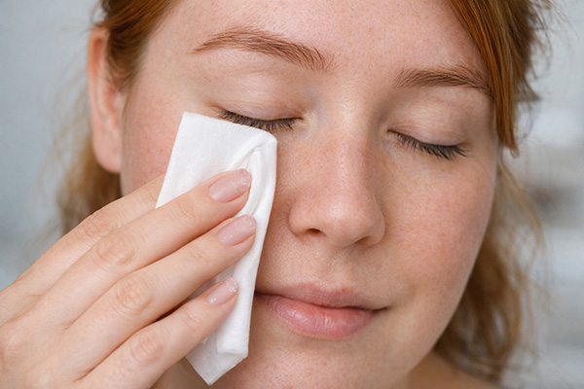
Гигиена органов зрения — основа поддержания общего здоровья человека, она имеет многогранное значение для оптимального функционирования организма. Рассмотрим основные моменты, обосновывающие необходимость соблюдения офтальмологической гигиены:
- Профилактика патологических состояний. Систематическое выполнение гигиенических процедур способствует минимизации риска развития широкого спектра офтальмологических патологий, включая конъюнктивит, блефарит, кератит и другие воспалительные процессы. Своевременное удаление потенциальных патогенов с поверхности глаза и прилегающих тканей препятствует их колонизации и пролиферации.
- Оптимизация зрительной функции. Адекватная гигиена глаз обеспечивает поддержание прозрачности оптических сред и чистоты роговицы, что непосредственно влияет на качество формируемого изображения на сетчатке. Это, в свою очередь, способствует сохранению высокой остроты зрения и контрастной чувствительности.
- Профилактика астенопии. Соблюдение правил гигиены зрения, включая рациональный режим труда и отдыха, способствует снижению выраженности симптомов зрительного утомления (астенопии), что особенно актуально в условиях интенсивной визуальной нагрузки, характерной для современного информационного общества.
- Поддержание гомеостаза глазной поверхности. Регулярное выполнение гигиенических процедур способствует сохранению стабильности прекорнеальной слезной пленки, играющей ключевую роль в защите и питании роговицы, а также в обеспечении оптимальных условий для преломления света.
- Профилактика инфекционных осложнений. В контексте общей гигиены организма, уход за глазами минимизирует риск обсеменения патогенными микроорганизмами и снижает вероятность развития локальных и системных инфекционных процессов.
- Сохранение функциональной активности вспомогательного аппарата глаза. Гигиенические мероприятия способствуют поддержанию нормального функционирования век, ресниц и слезных желез, обеспечивающих защиту и увлажнение глазной поверхности.
- Замедление процессов возрастной дегенерации. Комплексный подход к гигиене зрения, включающий защиту от ультрафиолетового излучения и оксидативного стресса, может способствовать замедлению развития возрастных изменений структур глаза, таких как катаракта и макулярная дегенерация.
Мы перечислили только основные пункты, которые связаны с необходимостью регулярной гигиены глаз. Их намного больше и это говорит о ее чрезвычайной важности.
Как правильно соблюдать гигиену глаз?

Как правильно соблюдать гигиену глаз?
Здоровье зрительной системы зависит от многих факторов, среди которых важное место занимает гигиена глаз, а именно:
- Поддержание гигиены рук. Перед любым контактом с областью глаз необходимо тщательно вымыть руки с использованием антибактериального мыла;
- Рациональное использование косметических средств. При нанесении декоративной косметики следует отдавать предпочтение гипоаллергенным продуктам, прошедшим офтальмологический контроль;
- Оптимизация режима зрительных нагрузок. Рекомендуется придерживаться правила "20-20-20": каждые 20 минут работы с близко расположенными объектами необходимо делать 20-секундный перерыв, фокусируя взгляд на предмете, находящемся на расстоянии не менее 20 футов (около 6 метров);
- Адекватная гидратация глазной поверхности. В условиях повышенной зрительной нагрузки или при нахождении в помещениях с пониженной влажностью рекомендуется использование офтальмологических лубрикантов (искусственных слез) для поддержания стабильности прекорнеальной слезной пленки;
- Защита от ультрафиолетового излучения. При нахождении на открытом воздухе, особенно в условиях повышенной инсоляции, необходимо использовать солнцезащитные очки с фильтрами, блокирующими УФ-А и УФ-Б лучи;
- Оптимизация рабочего места. Организация эргономичного рабочего пространства с учетом правильного расположения источников освещения и дисплеев электронных устройств способствует снижению зрительного напряжения;
- Регулярные офтальмологические осмотры. Профилактические осмотры у офтальмолога рекомендуется проходить не реже одного раза в год, даже при отсутствии явных симптомов.

